Ποιο σχήμα δημιουργείται στο MicroWorlds Pro με τις ακόλουθες εντολές:

|  |  |
| --- | --- |
| ΣτυλόΚάτω  μπροστά 100  δεξιά 90  μπροστά 100  δεξιά 90  μπροστά 100  δεξιά 90  μπροστά 100  δεξιά 90 |  |

Ποιο σχήμα δημιουργείται στο MicroWorlds Pro με τις ακόλουθες εντολές:

σβγ

στκ

μπ 100

δε 90

μπ 50

πι 50

δε 90

μπ 50

αρ 90

μπ 50

δε 180

μπ 50

αρ 90

μπ 50

αρ 90

μπ 50

σβγ

στα

μπ 100

δε 90

στκ

μπ 50

δε 90

μπ 50

δε 90

μπ 50

αρ 90

μπ 50

αρ 90

μπ 50

σβγ

στα

μπ 50

στκ

μπ 50

πι 50

δε 90

μπ 50

δε 90

μπ 50

αρ 180

μπ 100

σβγ

στκ

μπ 100

δε 90

μπ 50

πι 50

δε 90

μπ 100

αρ 90

μπ 50

αρ 90

μπ 50

αρ 90

μπ 50

Να δημιουργήσεις στο περιβάλλον του Micro Worlds Pro τα ακόλουθα σχήματα

Εδώ θα γράψετε τον κώδικα δημιουργίας του σχήματος

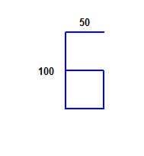

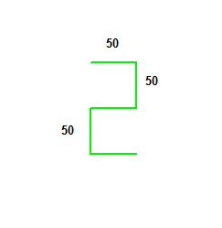

Σχεδίασε το σχήμα που προκύπτει

**σβγ**

**στκ**

**επανάλαβε 6 [μπ 100 δε 60]**

**σβγ**

**στκ**

**επανάλαβε 3 [μπ 100 δε 120]**

**σβγ**

**στκ**

**επανάλαβε 360 [μπ 1 δε 1]**

**σβγ στκ**

**επανάλαβε 2 [επανάλαβε 2 [μπ 100 δε 90]]**

Να γράψετε 3 διαδικασίες που να δημιουργούν στο περιβάλλον του Micro Worlds Pro τα ακόλουθα σχήματα (και στο τρίτο σχήμα να γίνει χρήση της "Επανάλαβε", στο τέταρτο τα   
τρίγωνα είναι ισόπλευρα )

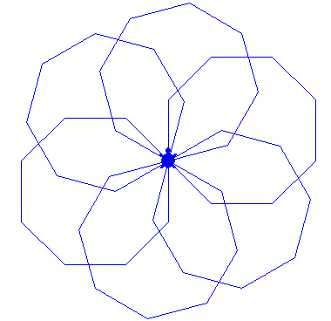

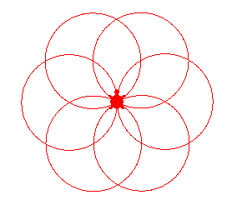

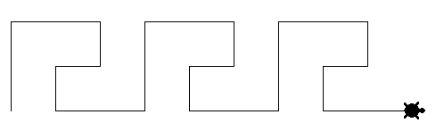

60 px

60 px

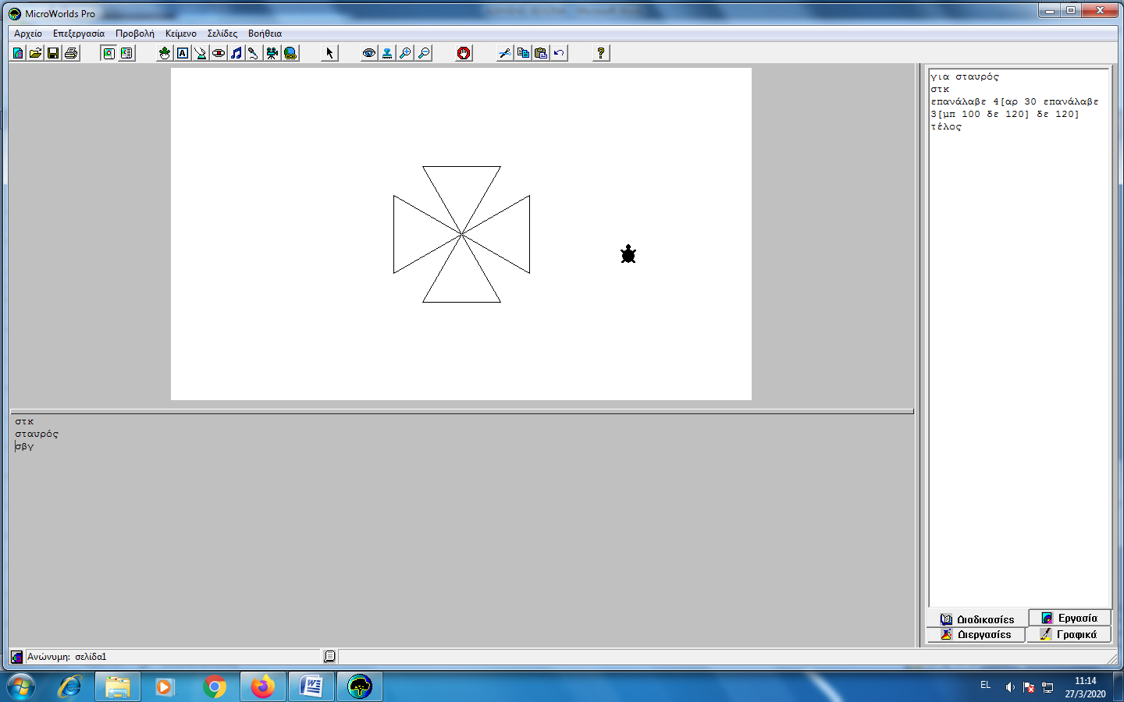

Αποθηκεύστε το αρχείο στο φάκελο του δίσκου σας με όνομα:

ΑΣΚΗΣΗ2-ΤΟ ΟΝΟΜΑΤΕΠΩΝΥΜΟ ΣΑΣ και μεταφορτώστε το (ανεβάστε το)  
στην κυψέλη, στον φάκελο που σας είπα στην ανάρτηση στον τοίχο της κυψέλης μας

Γράψτε εδώ τους κώδικες για τα 4 σχήματα(4 διαδικασίες)